EL TREBALL INFANTIL

Si fem un petit repàs als diferents tipus de societats que hem vist durant aquest dos últims cursos, veurem que fins a l'Edat Moderna era impossible pujar d'estament social. Durant l'Edat Mitjana si naixies pagès mories pagès, malgrat tinguessis bones collites i aconseguissis molts diners. És durant l'Edat Moderna quan comença a canviar una mica aquesta situació, però encara segueix sent dificilíssim, per no dir impossible.

A partir de la Revolució Francesa comença a reivindicar-se el fet que tots naixem iguals i a partir del segle XIX la principal diferència entre les persones és la riquesa. Tenir o no tenir diners definirà a quina classe social pertanys (recordeu que vam parlar de nobles pobres).
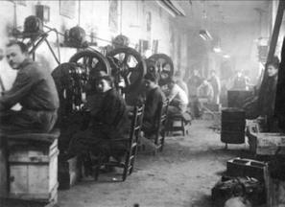
La societat s'organitza en dos grups que no s'entenen gaire: la burgesia que són els amos de les fàbriques (mitjans de producció) i el proletariat (força de treball). Comença així nou tipus de conflicte social, un conflicte de classes, que enfronta propietaris i treballadors. És el que es coneix com a LLUITA DE CLASSES o lluita per la igualtat entre les persones.

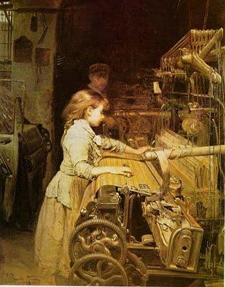
En aquesta societat, que canvia ràpidament, els nens són els més perjudicats ja que el treball infantil era una part essencial de l’economia familiar i fins i tot es considerava bo que treballessin. Creien en la idea que treballar era bo per als nens, perquè d’aquesta manera se’ls feia útils per a la societat, se’ls permetia ajudar la família i se’ls feia madurar abans.

Els nens i les nenes feien llargues jornades laborals de catorze hores, o fins i tot de setze, i rebien un salari més baix que el dels adults. L’assistència a l’escola era poc freqüent: els infants només hi anaven durant dos o tres anys, el temps just per a aprendre a llegir i escriure de forma rudimentària i per adquirir uns coneixement mínims i molt deficients.

Una mostra de l’eficiència laboral que tenien és que cap al 1820 un nen amb dos telers podia produir quinze vegades més que un artesà rural

D’aquesta manera denunciava el treball infantil el socialista utòpic Robert Owen en les seves Observacions sobre l’efecte que té el sistema de manufacturació (1815):

¨Avui dia els nens han de treballar sense parar per guanyar-se la mera subsistència: no se’ls ha acostumat a diversions innocents, sanes i intel·ligents; no se’ls concedeix temps lliure si és que abans hi estaven acostumats. No saben que és l’esbarjo, només l’aturada de la feina. Estan envoltats d’altres nens en les mateixes circumstàncies i, d’aquesta manera, en passar de la infància a la joventut, a poc a poc s’inicien, especialment els homes, però sovint també les dones, en els seductors plaers de la droga i l’alcoholisme. Per a això els ha preparat la dura feina diària, la falta de costums millors i el buit total de les seves ments.¨

Exercici (Tot el que heu llegit fins ara passava a l'Europa dels segles XIX i XX.)

Busqueu informació sobre el treball infantil al nostre temps i feu un escrit sobre els països on està permès, quines condicions de treball tenen, quants diners guanyen, quantes hores treballen, si van o no a l'escola, què passaria amb les seves famílies si no treballessin, etc ( mínim 150 paraules).

Si voleu saber més sobre el tema del treball infantil podeu anar a la pàgina web altresbarcelones.com i buscar el cercador dins el web i escriu PLANELL. Segur que t'agradarà saber coses del teu barri.

Arxiu
Cerca dins el web

